MINI PROJET JENKINS (PROJET STATIC-WEBSITE)

Dans le cadre de notre formation DevOps, nous avons été invités à mettre en pratique les connaissances acquises lors des séances de cours et des travaux pratiques sur Jenkins. Ceci en mettant en place un pipeline d'intégration continue pour un site web statique dont le code nous a été fourni.
L'objectif de ce rapport est de présenter les différentes étapes de création de ce pipeline, qui vise à construire l'image de notre site, la pousser vers le registre dockerhub, puis créer un environnement de staging et de production en utilisant l'API Eazylab.

Nous déploierons cet environnement dans une machine Docker de l'environnement de notre serveur.

https://github.com/nzapa-narcisse/mini-projet-jenkins

- Création du dockerfile

a fin de faciliter le déploiement de notre site web nous avons crée un dockerfile qui nous permettra de containériser notre application. Nous utilisons "nginx:1.21.1" comme image de base comme le montre la capture ci-dessus.

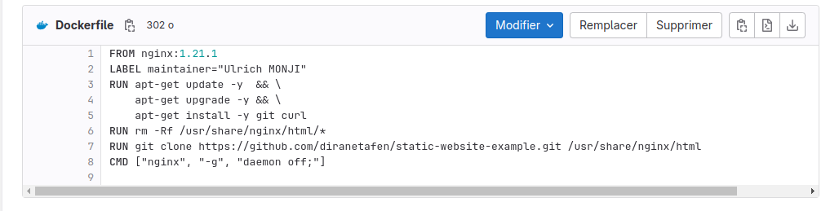
- Création de notre pipeline sur jenkins

une fois connecté sur jenkins nous commençons par créer un pipeline de type pipeline donc les étapes sont les suivantes :

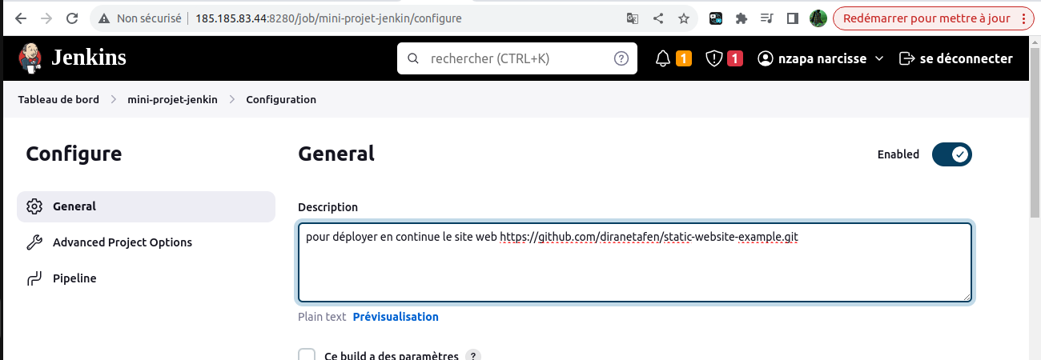
création paramètre PORT_EXPOSED avec pour valeur par défaut 82: ce paramètre définit le port d’écoute externe de notre application.

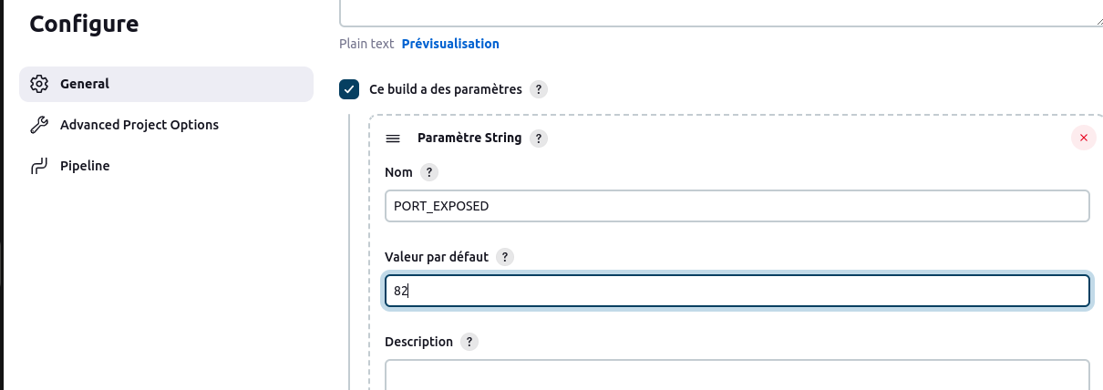
Ici nous ajoutons l’url de notre projet github afin que jenkins puisse nous générer un lien permettant de consulter notre projet sur github depuis l’interface du pipeline.

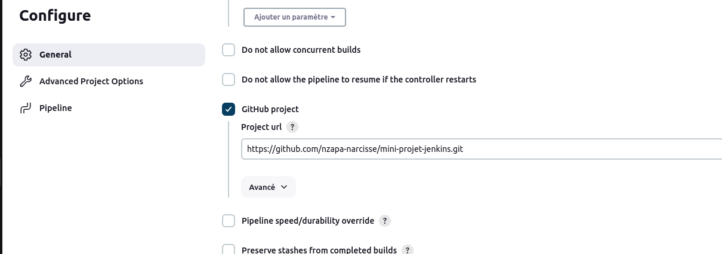

Nous choisissons l’option ‘scrutation’ et nous le paramétrons à chaque minute(5 étoiles). Ainsi chaque minute jenkins va envoyer les check message sur notre projet pour vérifier s’il y a eu de nouveaux commits. Si nouveaux commits le pipeline est lancé automatiquement.

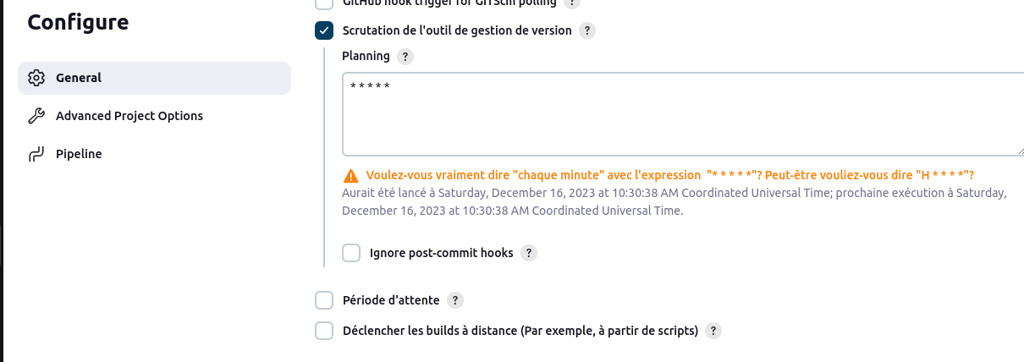
Nous configurons en fin l’origine de notre code en fournissant url de note projet.
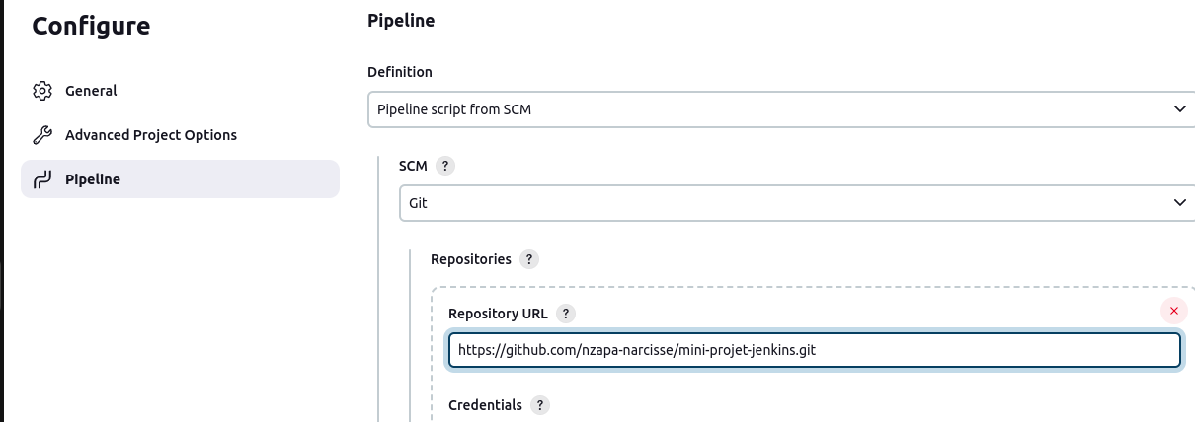

- Jenkinsfile

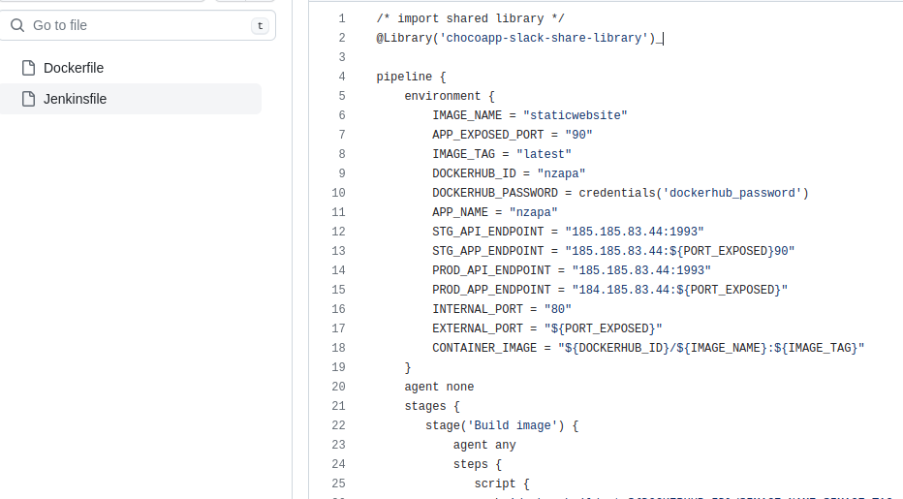

l’image ci dessus présente la session variable d’environnement ainsi que les différentes stages de notre pipeline.

Variable d’environnement :

EAZYLABS_IP: l’addresse Ip de notre serveur de déploiement API eazylab

APP_NAME: Nom de notre application

DOCKER_PASSWORD: les identifiant de notre compte dockerhub que nous avons crée sur jenkins

STG_API_ENDPOINT: url api eazylab déployé sur notre serveur 185.185.83.44

STG_APP_ENDPOINT: url de déploiement de notre application pour la qualification

PROD_APP_ENDPOINT: url de déploiement de notre application pour la production

CONTAINER_IMAGE : nom de notre image

Étape de build : à ce niveau le but est de générer l’image de notre application,la déployer,puis faire un curl pour tester son bon fonctionnement.
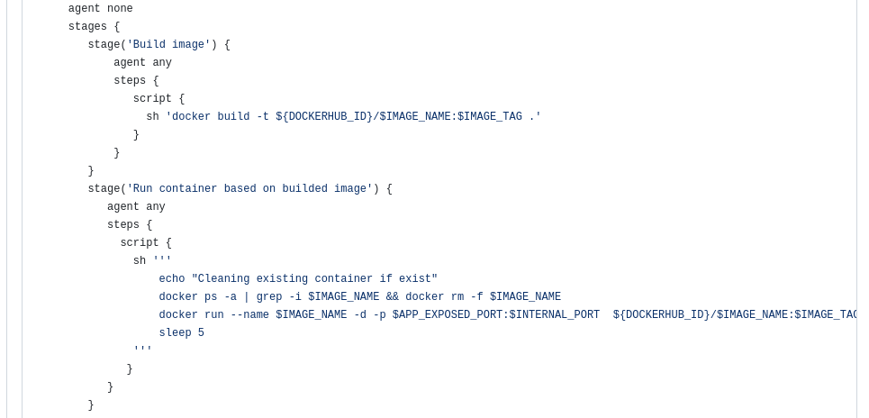

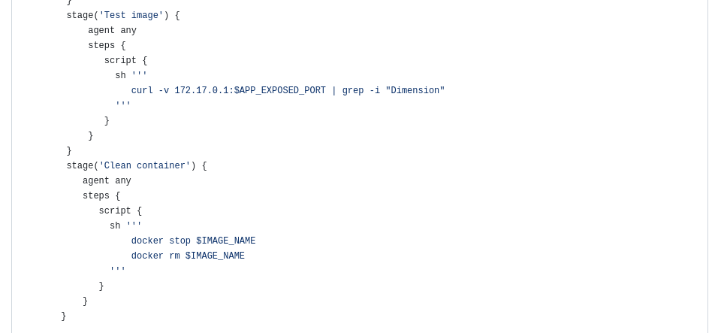
Une fois l’image buildée et testée nous pouvons la pousser sur le dockerhub publique comme le montre la capture ci-dessus.
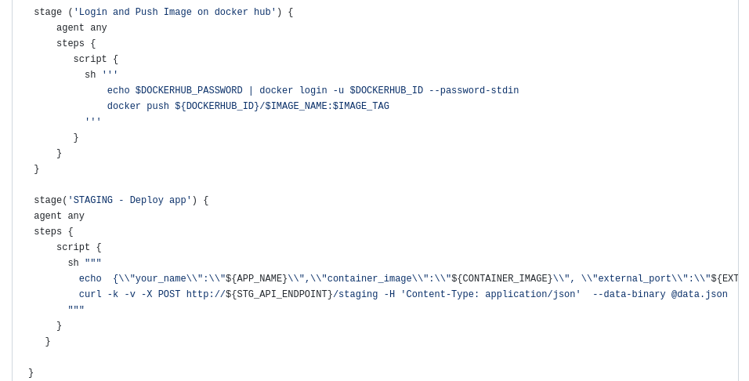
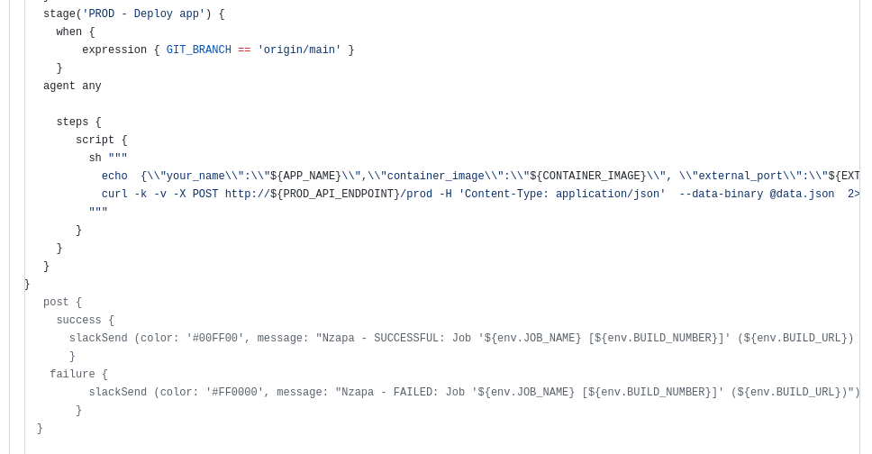
ci-dessus nous avons donc les étapes de builds,de test d’acceptante, et de release de notre image. L’image est donc buildée,testée et poussée sur notre notre compte dockerhub.

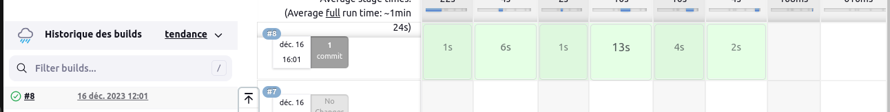

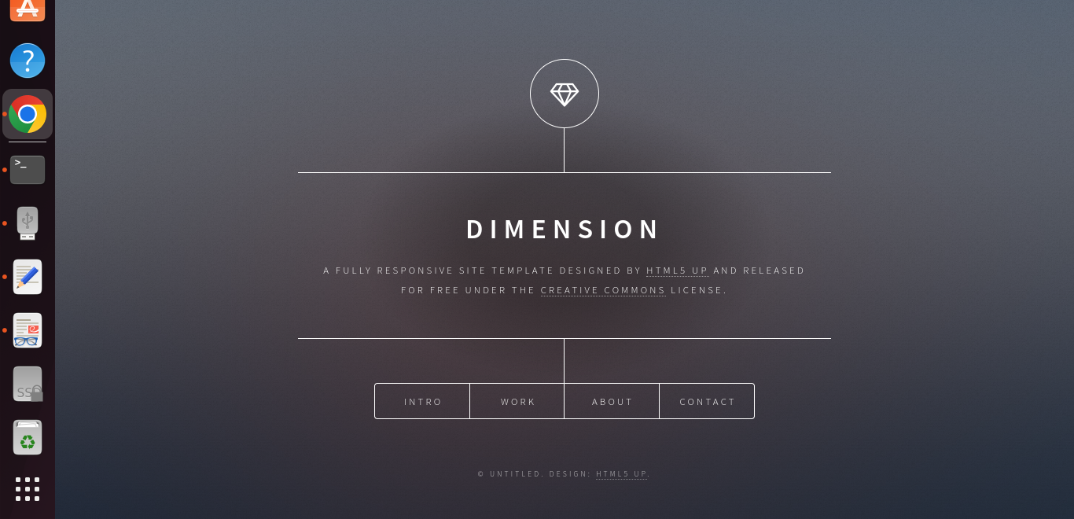

En conclusion, ce projet nous a permis de mettre en pratique nos compétences en matière de DevOps, en particulier l'utilisation de Jenkins pour la création d'un pipeline d'intégration continue. Nous avons pu constater l'importance d'automatiser les différentes étapes du processus de déploiement, ce qui nous a permis d'améliorer l'efficacité et la fiabilité de nos livraisons de logiciels.

La création du pipeline nous a également permis de mieux comprendre l'architecture d'un système d'intégration continue, ainsi que les concepts clés tels que la construction d'images Docker, le déploiement d'environnements de staging et de production.

En utilisant l'API Eazylab, nous avons pu déployer notre environnement de manière rapide et reproductible, en profitant des avantages offerts par les conteneurs Docker.

Ce projet nous a donné l'occasion de renforcer nos compétences pratiques en matière de DevOps et de mieux comprendre l'importance de l'intégration continue dans le cycle de développement logiciel. Nous sommes convaincus que les connaissances et l'expérience acquises lors de ce projet seront précieuses pour notre future carrière dans le domaine du développement logiciel et de l'ingénierie DevOps.

